Załącznik Nr 1A

do umowy Nr.................................. z dnia ...........2018 r.
PLAN CMENTARZA WOJENNEGO – UL. PARTYZANTÓW 1a - WARIANT II (tj. część północna)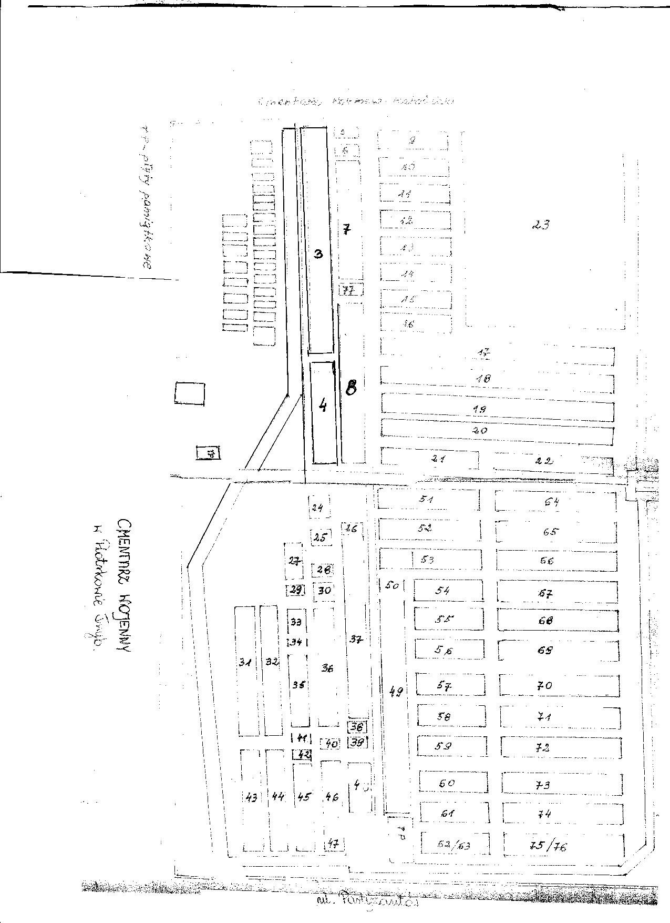

PRZYKŁADOWE FOTOGRAFIE CMENTARZA WOJENNEGO (DO CELÓW POGLĄDOWYCH)
